微分方程数值解法 实验报告
第四章 椭圆型方程数值解法

一、实验目的
掌握 Poisson 方程五点差分格式的构造方法，理解 Jacobi、Gauss-Seidel 和 SOR 三种经典迭代法的收敛特征；掌握二维 Helmholtz 方程二阶差分离散思想，并能够编写程序对椭圆型边值问题进行数值求解与结果分析。
二、实验内容与结果
题目1：Poisson 方程的五点差分与迭代求解
问题描述：求解 Poisson 方程 u_xx + u_yy = 16，定义域 D=(0,1)×(0,1)，边界条件为 u=0。取初值 u0=0，分别采用 Jacobi、Gauss-Seidel 和 SOR 迭代法求解差分方程，收敛条件取 max|U^(n+1)-U^n| < 10^-8。网格步长依次取 Δx=Δy=0.1, 0.05, 0.025, 0.0125，其中 SOR 松弛因子取 ω=1.9。
算法说明：在均匀网格上采用五点差分格式
U_{i,j} = (U_{i-1,j}+U_{i+1,j}+U_{i,j-1}+U_{i,j+1}-h^2 f_{i,j}) / 4
构造 Jacobi、Gauss-Seidel 与 SOR 迭代。由于本题 f=16，内部节点数值解为负，解在区域中心附近达到最小值。
Δx=Δy | Jacobi迭代次数 | Jacobi误差 | GS迭代次数 | GS误差 | SOR迭代次数 | SOR误差 | 中心点值
0.1000 | 314 | 9.616e-09 | 165 | 9.170e-09 | 174 | 9.533e-09 | -1.169575
0.0500 | 1155 | 9.987e-09 | 607 | 9.765e-09 | 174 | 8.746e-09 | -1.176427
0.0250 | 4183 | 9.997e-09 | 2205 | 9.958e-09 | 172 | 8.524e-09 | -1.178158
0.0125 | 14946 | 9.993e-09 | 7923 | 9.993e-09 | 452 | 9.778e-09 | -1.178584
结果分析：
1. 三种迭代法均能在给定容差下收敛，其中 Gauss-Seidel 总是比 Jacobi 更快。
2. SOR 在粗网格和中等网格上优势最明显；当网格继续加密时，若 ω 固定为 1.9，则收敛次数会有所回升，但仍显著少于前两者。
3. 随着网格加密，Jacobi 解在中心点的数值逐步稳定在约 -1.1786，说明离散解正在趋于连续真解。
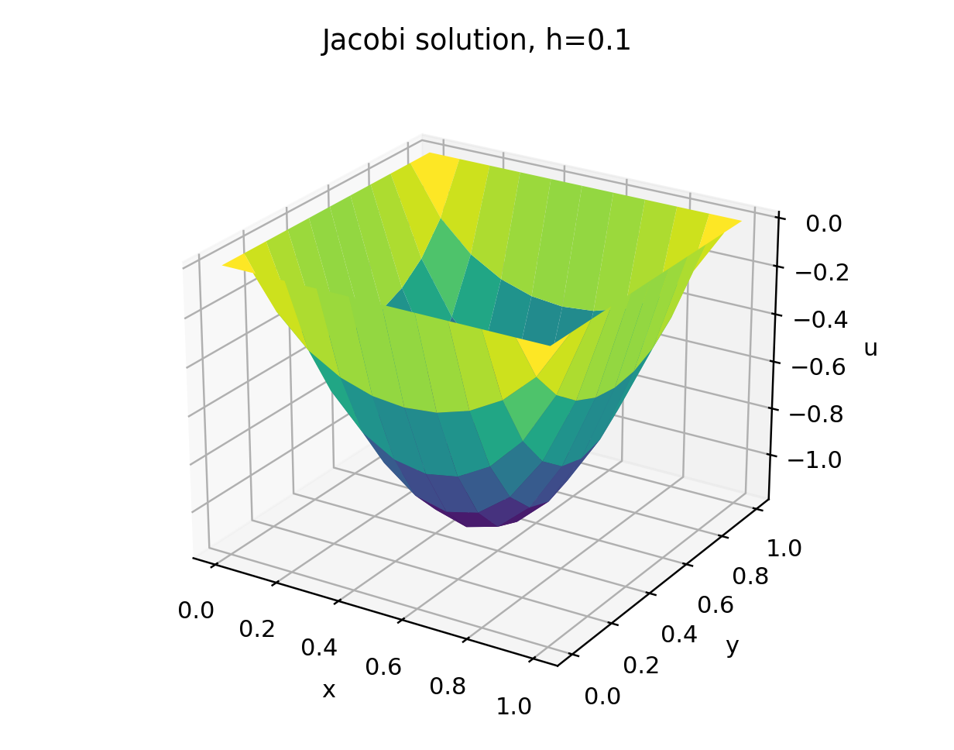
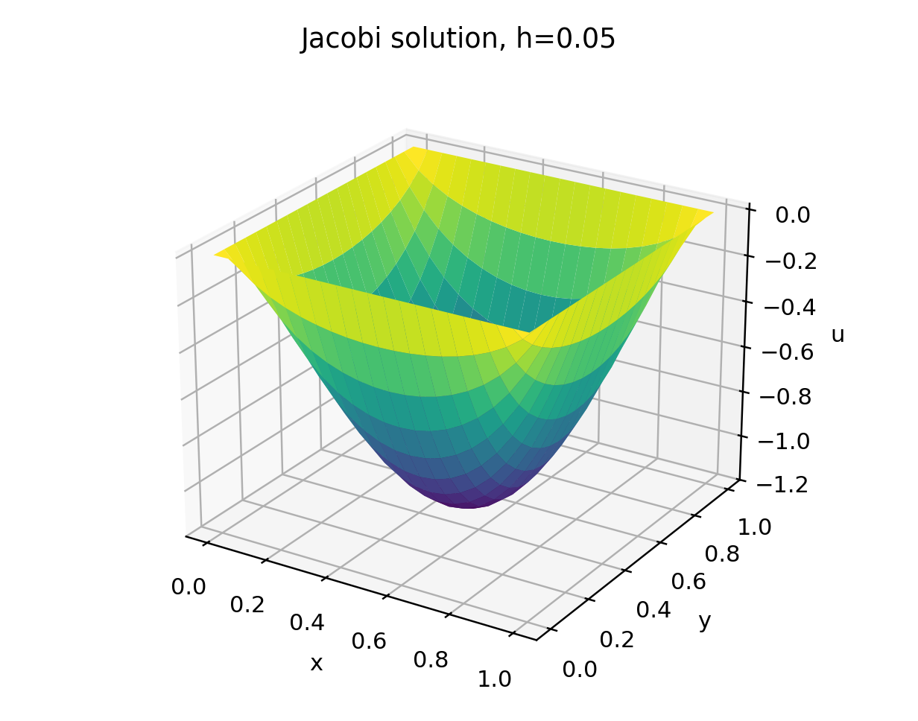
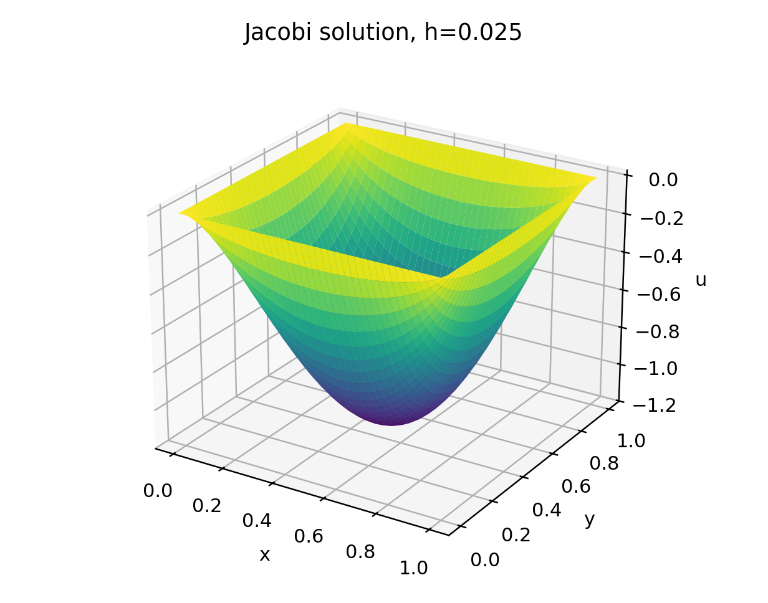
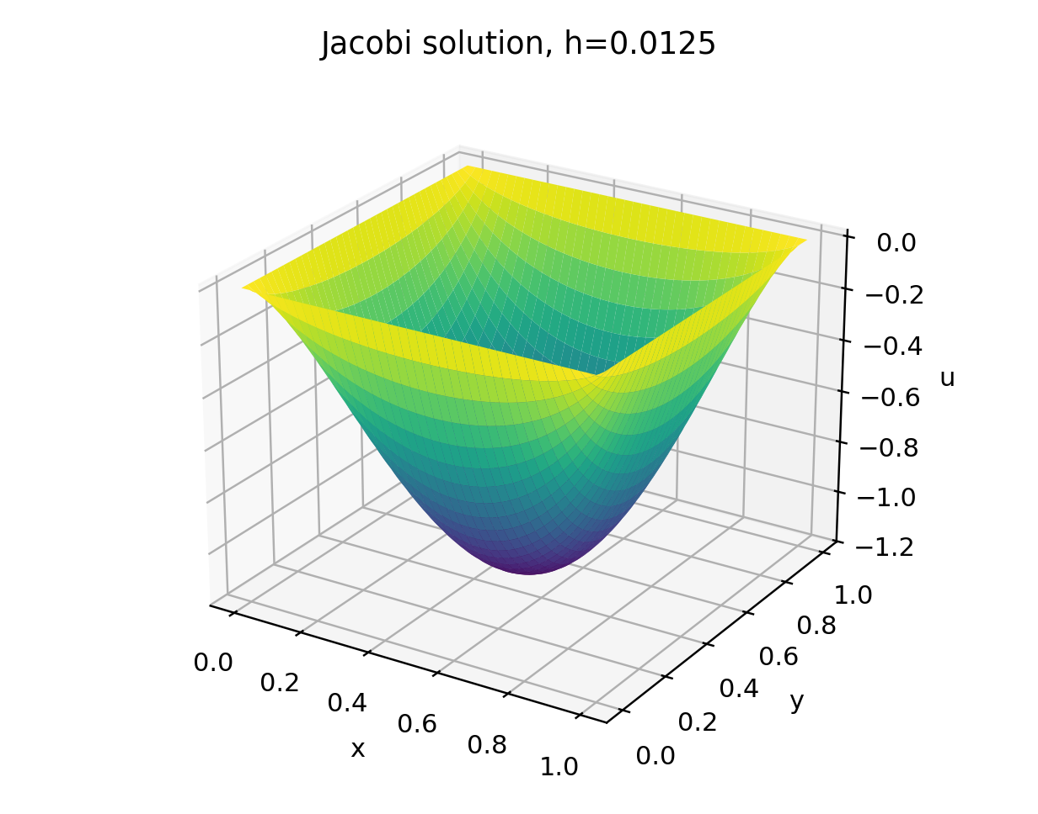
题目2（选做）：二维 Helmholtz 方程的二阶差分格式
问题描述：求解 Helmholtz 方程 φ_xx + φ_yy = λ^2 φ，定义域 D=(0,1)×(0,1)，边界条件为 φ(0,y)=sinh(μ(1-y))/sinhμ，φ(1,y)=-sinh(μ(1-y))/sinhμ，φ(x,0)=cosπx，φ(x,1)=0，其中 μ=sqrt(λ^2+π^2)。分别给出 λ=0.5, 1.0, 2.0 时的数值解。
算法说明：对内部节点采用二阶中心差分，得到
φ_{i-1,j}+φ_{i+1,j}+φ_{i,j-1}+φ_{i,j+1}-(4+λ^2 h^2)φ_{i,j}=0。
将其整理为稀疏线性方程组后，使用矩阵直接求解。解析解为 φ(x,y)=cos(πx)sinh(μ(1-y))/sinhμ。
λ | 最大误差 | 数值解最大值 | 数值解最小值
0.5 | 7.240e-05 | 1.000000 | -1.000000
1.0 | 7.535e-05 | 1.000000 | -1.000000
2.0 | 8.903e-05 | 1.000000 | -1.000000
结果分析：在固定网格 h=0.025 下，三组参数的最大误差均保持在较小量级，说明构造的二阶差分格式能够稳定逼近解析解。随着 λ 增大，解在 y 方向的衰减更快，曲面在上边界附近更快趋近于零。
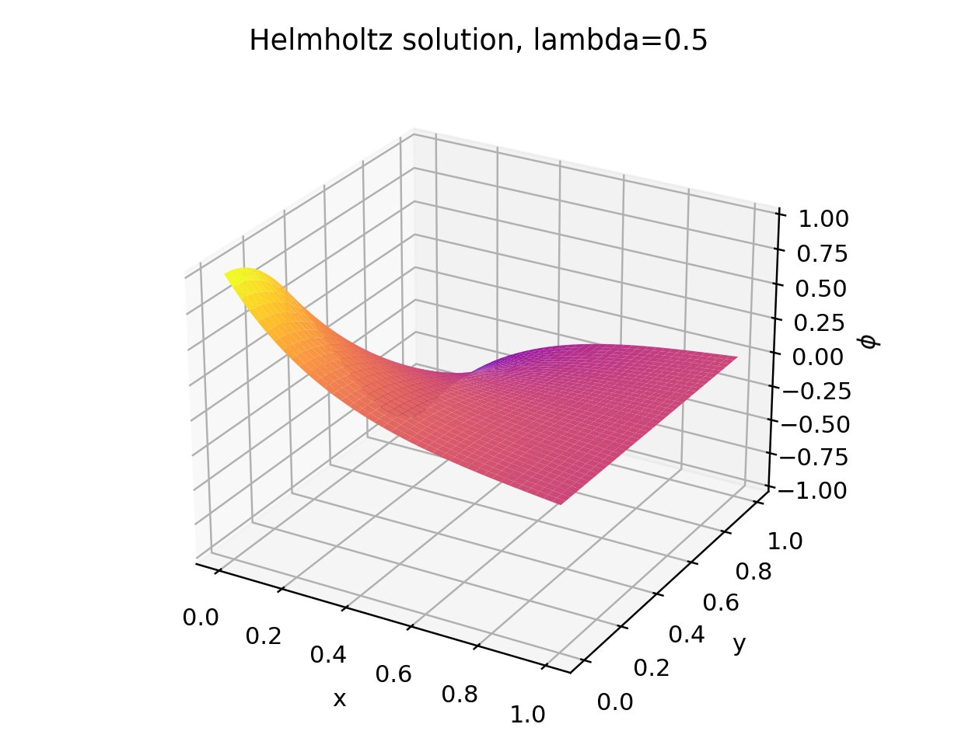
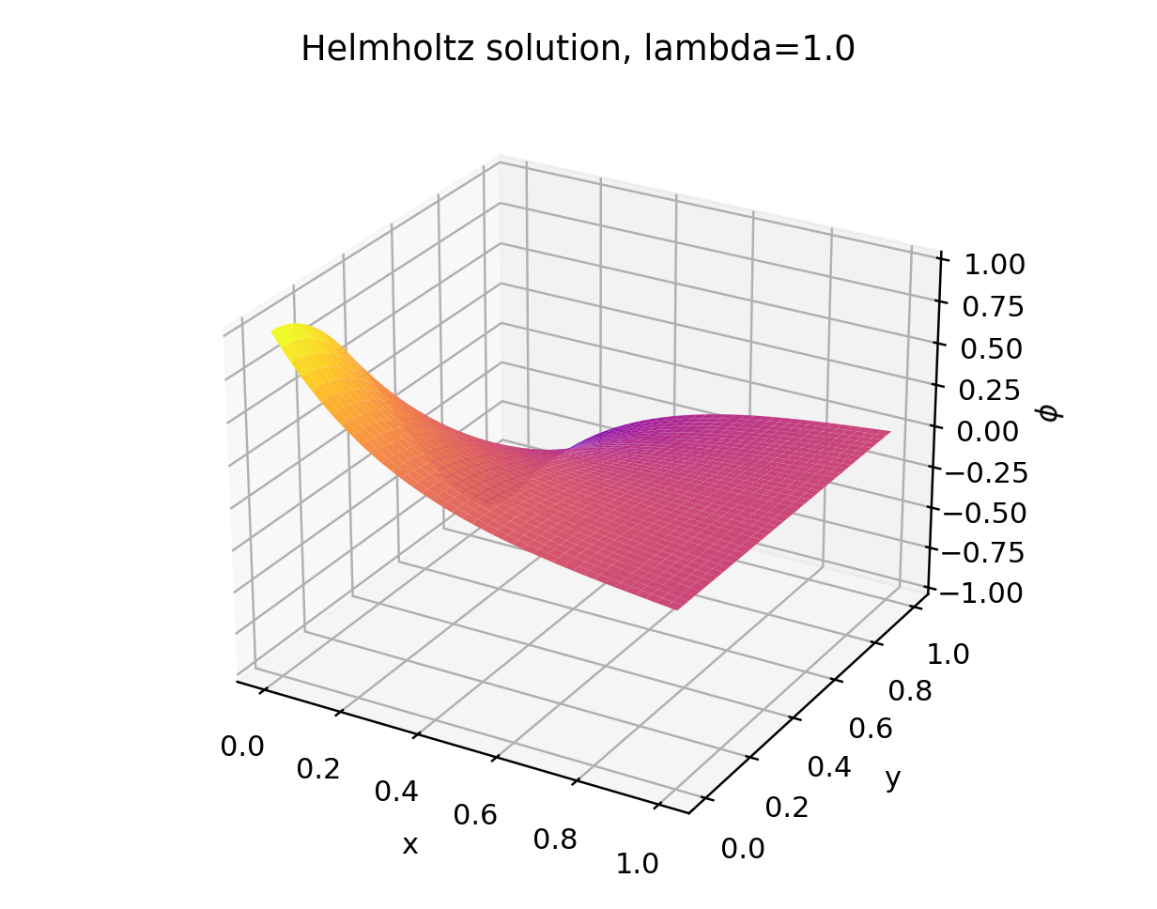
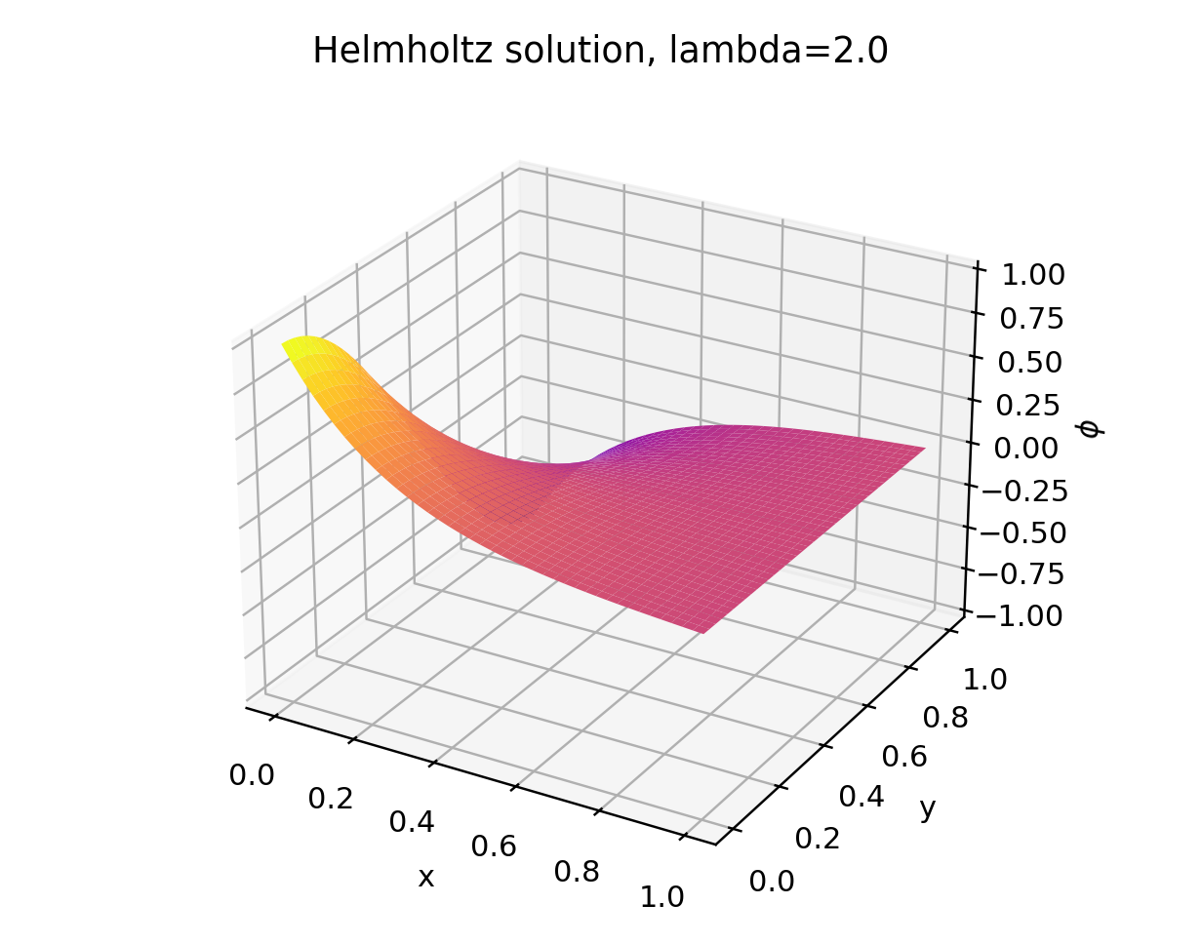
三、实验总结
1. 五点差分格式是二维 Poisson/Helmholtz 方程最基本也最实用的离散工具，结构简单、便于实现。
2. Jacobi 法实现最直接，但收敛较慢；Gauss-Seidel 通过及时利用新值明显加快了收敛；SOR 进一步通过松弛参数显著降低迭代次数。
3. Helmholtz 方程在离散后可写成带参数项的稀疏线性系统，采用二阶中心差分可以保持较好的精度。
4. 本章实验体现了椭圆型方程数值求解的两个核心思路：一是将边值问题离散为线性方程组，二是根据问题规模选择迭代法或直接法进行求解。

